

**Конспект урока**

**на тему:** Работа с конструктором **Робот LEGO WeDo**. Программирование.

**Выполнил:**

**педагог кружка «Робототехника»,**

**Смирнова Е.В.**

**г.Санкт-Петербург**

**2016г**

**I. Актуализация знаний.**

Тема: Работа с конструктором ПервоРобот ЛЕГО. Модель «Танцующие птицы».  
Программирование.  
Цель: научить создавать программы и помочь учащимся испытать модель «Танцующие птицы».  
Задачи:

-построение,  программирование и испытание модели «Танцующие птицы»;  
-узнать влияние смены ремня на направление и скорость движения модели   
«Танцующие птицы»;  
- понимание и использование чисел для выражения продолжительности работы мотора в секундах с точностью до десятых долей;  
-общение в устной и письменной форме с использованием соответствующего словаря.  
  
**Определение темы и цели урока.**  
- Ребята, посмотрите внимательно на стол. Вы видите, что лежит перед вами конструктор ПервоРобот ЛЕГО. Вы можете взять его в руки и ещё раз хорошенько рассмотреть.  
- Сегодня мы с вами будем работать над сборкой определённой модели. У каждого их вас есть ноутбук. В нём установлена программа и сейчас мы откроем её, чтобы начать выполнение нашего задания. Входим к программу «Lego» на рабочем столе, нам открывается окно, на котором мы познакомимся с деталями конструктора (Их в конструкторе 158), дальше рассмотрим комплекты занятий.

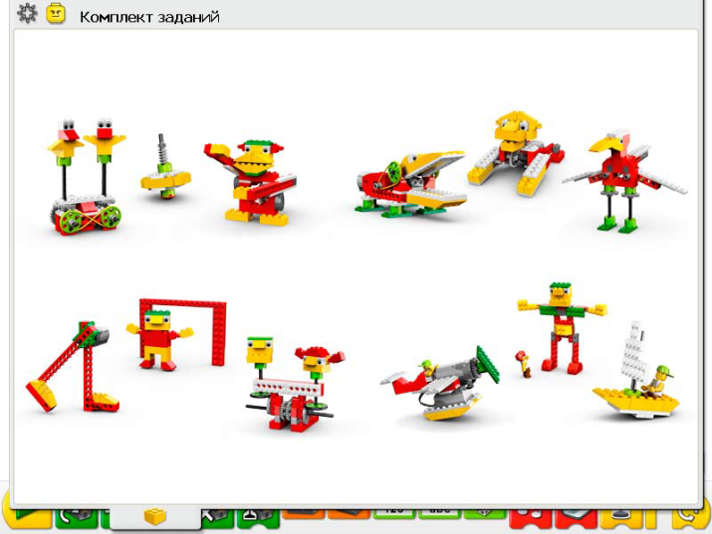

Всего заданий 12:

1. Танцующие

2. Умная

3. Обезьянка-барабанщица

4. Голодный аллигатор

5. Рычащий

6. Порхающая птица

7. Нападающий

8. Вратарь.

9. Ликующие болельщики

10. Спасение

11. Спасение от великана

12. Непотопляемый парусник

Перед вами компьютер, в котором вы можете, кликнув левой кнопкой мышки по любой понравившейся модели, увидеть видеоролик, просмотрев который, мы можем понять, как будет выглядеть наша модель, как она двигается, для этого.

Двигаемся дальше и сейчас можем рассмотреть порядок сборки модели, которую мы сегодня будем собирать.

**Это модель называется «Танцующие птицы».**  
  
(Посмотрели видеоролик «Танцующие птицы».)

**2. Практическая работа.**

Соберём эту модель, следуя пошаговой инструкции внизу экрана. Кто сомневается, сможет ли он самостоятельно собрать эту модель, я на большом экране буду дублировать ваши действия, если что-то будет вам непонятно, спрашивайте меня.

**(Пошагово собираем модель «Танцующие птицы»)**

-Трудно ли было создавать эту модель?   
- Что вам помогало в работе?  
  
-  Модель называется «Танцующие птицы». Что же надо сделать, чтобы птички затанцевали и запели? (Показ образца, собранного заранее, с составленной для него программы.)

**3. Практическая работа: разработка алгоритма для робота.**

Цель:

- научиться создавать программу и испытать модель «Танцующие птицы»;  
(Знакомство с рабочим полем и названием Блоков на палитре.)

Приступаем к следующему этапу нашего проекта – создание программы. Перед вами рабочее поле  внизу расположена Палитра.  Палитра может быть сокращенной и полной. Слева внизу нажали треугольник. В Палитре представлены все Блоки для создания программы. Блоки – это знаки.  
Познакомимся с Блоками:  
- начало  
-мотор по часовой стрелке (покажите руками)  
- мотор против часовой стрелки (покажите руками)  
- мощность мотора (до числа 10)  
-выключить мотор  
- выключить мотор на..  
- датчик наклона  
- датчик расстояния  
- число  
- текст  
- случайное число  
- воспроизведение (звук)  
- экран  
- ждать   
- цикл(повторяется бесконечно)  
  
**4. Составление программы.**   
-Создадим для своих танцующих птиц программу их вращения. Как?  
1) Программное обеспечение конструктора  ПервоРобот ЛЕГО предназначено для создания программ путем перетаскивания Блоков из Палитры на рабочее поле и их встраивания в цепочку программы.  Образец.  
2) Перетаскивания Блоков из Палитры на рабочее поле:  
начало,   
мотор по часовой стрелке,   
мощность мотора - 10  
мотор по часовой стрелке,   
  
**5.Испытание модели.**

Нажмите на Блок «Начало»   
Нажмите кнопку Стоп (красный квадрат), чтобы остановить выполнение программы и работу мотора.  
  
- Птички вращаются. Но ведь танцевать лучше под музыку.  
Продолжим:  
звук  - 19  
экран - 1(небо), 2 (луг), 14(цветы)  
  
Нажмите на Блок «Начало»   
Нажмите кнопку Стоп (красный квадрат), чтобы остановить выполнение программы и работу мотора.  
  
**6.Цикл.**  
- Птички не поют длительное время. Для этого нужен ещё один значок – Блок «Цикл»(периодичность)



  
  
**7.Изменения в модели.**

- Можно ли ещё изменить работу модели «Танцующие птицы»?  
Для этого надо знать, что приводит птиц в движение.  
- Знаете ли вы,  что приводит птиц в движение? (Система шкивов и ремней – ременная передача).   
- Чтобы модель работала лучше движению шкивов и ремней ничего не должно мешать.  
- Вы можете изменить направление движения птиц, используя другие ремни и шкивы.  
- Как у вас вращались птицы? (В одном направлении).  А у меня?   
- Почему у меня птицы вращаются в разные стороны?  
– Как изменить направление вращения одного из шкивов на противоположный? (Перекрестный ремень)   
- Как сделать, чтобы одна птица вращалась быстрее?  (Заменить один из шкивов меньшего размера – диаметр).

  
**7. Рефлексия.**  
- Подведем итог нашей работы.   - Какую цель мы ставили?  
- Достигли ли мы этой цели?- Остались вы довольны сделанной работой?  
- Кто оценивает свою работу на высоком уровне? (Все понял и может научить другого).  
- Кто сомневается?  
- Скажите, а где можно использовать эту модель?  (Спектакль, игра).  
8. Давайте определим дальнейшую нашу работу. Вернемся к комплекту заданий.  
- Какую бы модель вам хотелось посмотреть в действии?

Я подготовила вам карточки, ответьте на них письменно, что вы поняли по движению ремней и шкивов, использованных в нашей модели.

|  |  |  |
| --- | --- | --- |
| Ременная передача | Как крутится птица 1 | Как крутится птица 2 |
|  |  |  |
|  |  |  |
|  |  |  |

H:\с флешки\школьный логотип.pngСегодня на уроке вы хорошо поработали, спасибо.